バナー広告(協賛企業) 掲 載 依 頼 書

平成28年4月吉日
日本生物環境工学会2016年金沢大会
大会委員長 平間淳司
（金沢工業大学 教授）

日本生物環境工学会2016年金沢大会 ウェブサイトのバナー広告(協賛企業)へのお願いについて

謹啓 時下ますますご清栄のこととお慶び申し上げます。
次期、日本生物環境工学会2016年金沢大会は、9月12日(月)、13日(火)、14日(水)、(15日(木)：エクスカーション)の4日間、金沢工業大学 扇が丘キャンパスにおいて開催されることになりました。
この日本生物環境工学会 全国大会は、例年250件以上の植物栽培、生育、植物生理、植物工場などの幅広い分野での大学・企業・各種機関からの論文発表が行われる学会です。 大会参加者は、大会HPから参加申し込み(参加登録、演題、参加費、懇親会など)の手続きを予定(2016年3月スタート)しています。
そこで、大会HPのウェブサイトに協賛企業としてのバナー広告(最大12枠)を募っております。つきましては、別紙「バナー広告掲載要領」により貴社の広告をHPのウェブサイトに掲載し、貴会社のHPへリンクを張りますので協賛企業広告として、ご協力を頂きたく存じます。
なお、日本生物環境工学会2016年金沢大会への参加登録数は400件以上を見込んでおりますので、大会HPへのアクセス件数は、参加登録数の数倍が予想されます。
大会HPは既に公開中で、複数のバナー広告もご覧になれます。
大会HPのURL ： http://www.jsabees.org/taikai2016/
敬白
記
（掲載申込方法）
別紙、バナー広告掲載申込書に必要事項をご記入後、電子ファイル化して平成28年6月頃(会員の大会申込みのピーク期間が過ぎます)までに，バナー広告原稿とともに，電子メール添付にて、下記の大会事務局へお送り下さいますようお願い致します。

大会事務局
日本生物環境工学会2016年金沢大会 事務局
〒921-8501 石川県野々市市扇が丘7-1
金沢工業大学 プロジェクト教育センター内
柳橋秀幸
TEL 076-248-9597
FAX 076-294-6723
E-mail kana2016@mlist.kanazawa-it.ac.jp

バナー協賛代金も平成28年6月頃までに、下記口座へお振込みいただければ有り難く存じます。

（ゆうちょ銀行に口座がある方）
記号： 13150
番号： 13443981
名義： 日本生物環境工学会2016年金沢大会

（他金融機関から振込む場合：ゆうちょ銀行に口座が無い方）
店名 ： 三一八(読み サンイチハチ)
店番 ： 318
貯金種目： 普通種目
口座番号： 1344398
名義： 日本生物環境工学会2016年金沢大会

（HPイメージ）
掲載イメージ：日本生物環境工学会2016年金沢大会ウェブサイト
トップページ下部に貴社(貴団体)のバナー広告を配置します。

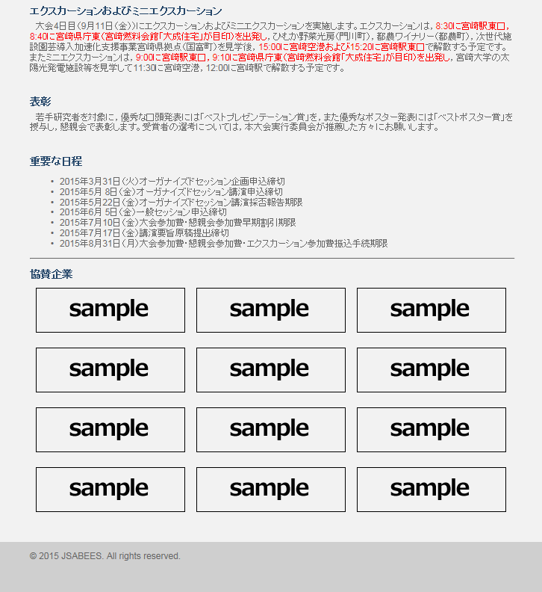

別紙
日本生物環境工学会2016年金沢大会
ウェブサイトへのバナー広告掲載申込書

本ページのみ、下記の大会事務局へメールして下さい。
kana2016@mlist.kanazawa-it.ac.jp
(日本生物環境工学会2016年金沢大会)

◆協賛費用： 30,000円
◆バナー広告の原稿形式（申込時にデータをメールにて添付して下さい）
GIF(アニメーション、無限ループ可)、JPG
◆掲載サイズ ： 縦60ピクセル×横200ピクセル
◆ファイルサイズ ： 20kB以内
◆大会HPからの貴社へのリンク先（URL）：
バナーにリンク設定を希望される場合は、お申込時にURLをお知らせ下さい。
◆掲載期間 ： 平成27年3月(学会HP開設日)～平成28年9月末迄

以下の注意点をご確認の上、お申込みをお願いします。
・バナー広告の表示位置につきましては、掲載イメージより変更になることがあります。
・バナー広告の画像データに関して、著作権や特許権に関わる問題が発生した場合、貴社の責任にて処理を
願います。
・バナー広告の内容が適当でないと本学会が認めたものは掲載できません。

なお、申込み金を確認後、貴社へ領収書を郵送します。
お振り込み予定日： 平成 年 月 日 （ご記入願います）

上記の通り、バナー協賛企業を申し込みます。
平成28年 月 日

会社名 :
所在地 : 〒
ご担当者 : 連絡先 :
電話番号 :
FAX番号 :
E-mail :

